Warum integral weiter hilft und effizienter im Business unterstützt

Ken Wilber- der Begründer der integralen Theorie – hat 200 Persönlichkeitsmodelle und psychologische Modelle verglichen und den kleinsten gemeinsamen Nenner gefunden.

Er unterteilt diese in Quadranten, die systemisch miteinander interagieren, Entwicklungsebenen durch die wir gehen, und Linien, wie z. B. Kognition und Werte und die Bewusstseinszustände. Somit entsteht eine multiperspektivische holografische Sichtweise. Die Entwicklung von Menschen erfolgt nicht einheitlich. Durch die integrale Betrachtungsweise in Unternehmen können diese – da Entwicklung bestimmten Regeln folgt- sicher vorhergesagt werden. Somit sind auch Trends im Markt erfassbar.

Der Leitsatz lautet: jeder hat Recht auf seine Weise. Je mehr Perspektiven wir bei der Lösung von Problemen beachten, desto detaillierter und genauer finden wir Wege diese zu bewältigen.

Integrale Organisationsaufstellung

Wir alle sind in unterschiedlichen Systemen unterwegs. Als allererstes sind wir Teile von Familien. Hier wird unsere Persönlichkeit geprägt. Im Positiven und im Negativen.

Wir lernen, was wir von uns und über die Welt denken. Diese Überzeugungen nehmen wir häufig unreflektiert in Systeme wie Schule und Arbeitsstellen mit. Wenn wir auf Konflikte stoßen oder in puncto Erfolg immer wieder mit den gleichen Hindernissen konfrontiert sind wundern wir uns manchmal, warum das so ist. Aufstellungen helfen, die verdeckten Hindernisse offensichtlich zu machen und zu lösen. Dies geht in der Gruppe mit Stellvertretern oder symbolisch mit Stühlen und Bodenankern.

Das kannst du erleben:

* Herausforderungen systemisch zu reflektieren.
* Die Zusammenhänge zwischen familiären Konstellationen und Herausforderungen jeglicher Art kennen.
* Werkzeuge und Techniken, die du anwenden kanns, um Stress oder Blockaden aufzulösen.
* Deine Intuition zu schulen.
* Dass Probleme eine tieferliegende Ursache haben und es sinnvoll ist, diese zu verstehen um sie lösen zu können.
* Veränderung erleben und nachhaltig verankern.

Integral – was bedeutet das?

Die Entwicklung von Menschen erfolgt nicht einheitlich, sondern auf verschiedenen Linien, Stufen und Zuständen. Geschehnisse im Unternehmen und in der Praxis werden allumfassend betrachtet und können so vorhergesagt werden – inklusive der Auswirkungen.

Alle Quadranten interagieren zwingend miteinander. Die Betrachtung nur eines Quadranten – wie es in vielen Coachingansätzen häufig geschieht – bildet nur einen Ausschnitt ab.

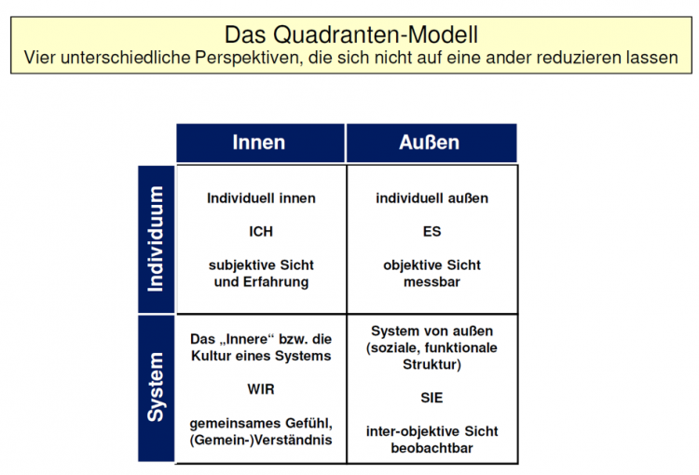 Quelle: Rolf Lutterbeck

Wertebewusstsein entwickelt sich in acht Stufen: Spiral Dynamics bildet ein Teil der Innensicht (linke Seite der Quadranten) ab. Das Modell gibt Auskunft darüber, mit welcher Brille das Individuum die Welt sieht und Menschen, Teams und Organisationen  entwickeln sich immer entlang dieser Stufen:

Ein Bild, das Text, Screenshot, Schrift, Reihe enthält.
 Quelle: Rolf Lutterbeck

Warum ist der integrale Ansatz aus moderner Führung und modernen Praxen nicht mehr weg zu denken?

* Sie gewinnen ein genaues Bild vom Potenzial Ihrer Mitarbeiter.
* Sie wissen, wer was an Führung braucht und wer was zu leisten im Stande ist.
* Anhand der Stufen können passgenaue Führungsmodelle entwickelt und implementiert werden.
* Entwicklung eines passgenauen Personalentwicklungsplan und Fokussierung von Fortbildungskosten.
* Konflikten und Mißverständnissen kann vorgebeugt werden.
* Effektive Zusammenarbeit und optimale Ergebnisse werden erreicht.
* Verringerung des Krankenstandes von Mitarbeitern.
* Verringerung der Fluktuation durch mehr Zufriedenheit am Arbeitsplatz.